江苏省仪征中学2021-2022学年度第一学期高二生物学科导学案
课时4：细胞膜及物质进出细胞的方式
研制人：李玲 审核人：宣雯雯
班级：____________姓名：____________学号：________授课日期：2021年11月29日
【本课在课程标准里的表述】概述细胞都由质膜包裹，质膜将细胞与其生活环境分开，能控制物质进出，并参与细胞间的信息交流
【学习目标】
学习目标 | 核心素养
1．说出细胞膜的化学组成。(重点)  2．了解细胞膜结构的探究历程和方法。  3．简述细胞膜的流动镶嵌模型的内容。(重点、难点)  4．举例说出细胞膜的功能。(重点、难点) | 1．通过对细胞膜的功能、化学组成和结构的学习，形成结构与功能适应的生命观念。  2．通过对细胞膜的流动镶嵌模型学习，养成模型与建模的科学思维方式。  3.关注细胞膜结构与功能的科学进展，参与人工膜应用的讨论，培养社会责任。
【学习内容】
【导学】
1．制备细胞膜的方法
选材：人或哺乳动物的 细胞，这是因为其细胞没有 ，也没有 。
2．细胞膜的化学成分：主要由____和____组成，还有少量的___。细胞膜功能的复杂程度是由 决定的。
3．结构：
___________构成膜的基本支架。
（1）流动镶嵌模型： 蛋白质分子有的______在磷脂双分子层的表面、有的部分或全部
_________磷脂双分子层中、有的_______整个磷脂双分子层。
在细胞膜的外表面有一层____，叫糖被。糖类还可与脂质形成
（2）结构特点：具有一定的________。即构成细胞膜的磷脂分子和蛋白质分子是可以运动的。体现膜流动性的实验： 。
4．功能：
（1）将细胞与 分隔开：保证细胞内部环境的 。
（2）控制物质进出细胞
（3）进行细胞间信息交流
细胞间信息交流的基础：细胞间的信息交流，大多与细胞膜上的 有关。植物细胞间的信息交流是通过 实现的。
功能特点：细胞膜和其它生物膜都具有_______________。
5．植物细胞壁成分： 和 ，对植物细胞有支持和保护作用。
【导思】
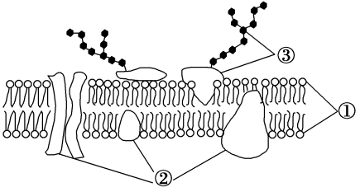
一：识别细胞结构模式图中各序号代表的名称：
讨论：图中的流动镶嵌模型是对称模型吗？为什么？如何判断细胞膜的外侧和内侧？

二：识图讨论：
下图是细胞间的三种信息交流方式，请据图分析回答下列问题：
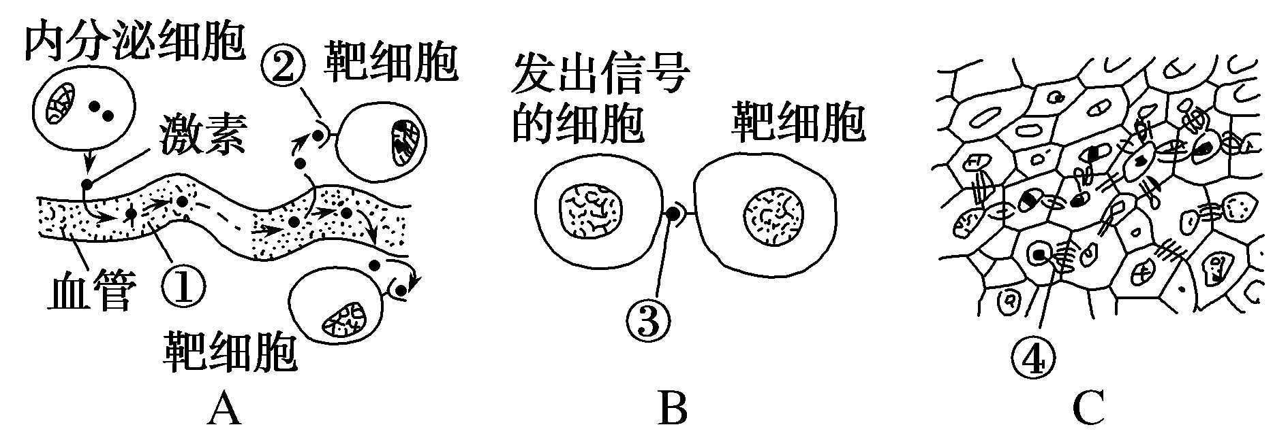
(1)植物细胞间的胞间连丝、人体内胰岛素的作用过程、精子和卵细胞之间的识别和结合分别属于上面的哪种方式？

(2)细胞间进行信息交流时往往需要受体，受体的化学本质是什么？受体和信号分子的结合有没有特异性？

- 植物传粉后，同种和不同种的花粉都会落到雌蕊的柱头上，同种的花粉能萌发，异种的花粉不能萌发。雌蕊和花粉是通过什么相识别的？这体现了该结构的什么功能？

【总结分析】阅读教材了解科学家对细胞膜结构的探索历程，完成表格：
时间 | 科学家或实验 | 结论
19世纪末 | 欧文顿 | 膜是由 组成的
1925年 | 脂质的提取实验 | 细胞膜中的磷质分子排列为连续的 层
1959年 | 罗伯特森 | 所有的生物膜都由 三层结构构成
1970年 | 荧光标记的小鼠细胞和人细胞融合实验 | 细胞膜具有 性
1972年 | 辛格和尼科尔森 | 生物膜的 模型
【导练】
1、以下关于细胞膜结构的叙述中不正确的是( )
- 膜两侧物质分子的排列是不对称的
- B．组成膜的物质分子的运动使膜具有一定的流动性
C．磷脂具有保护、润滑、识别和信息传递的作用
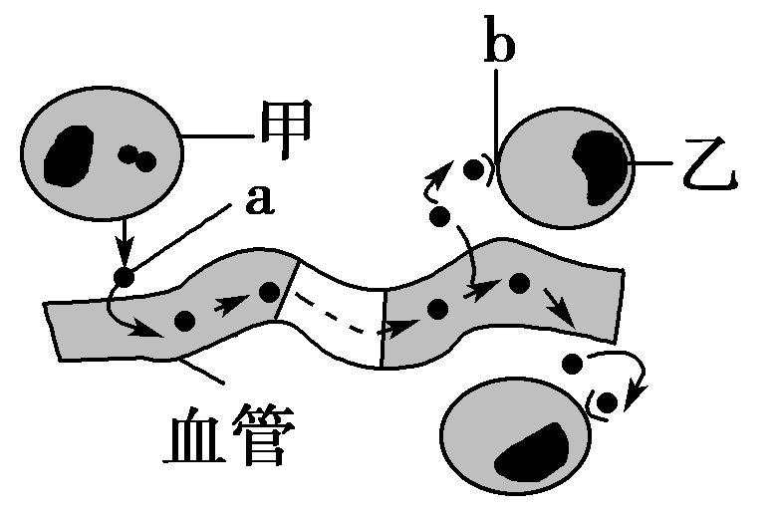
D．磷脂排列成双分子层
2、如图为细胞间信息交流的一种方式，下列有关叙述不正确的是( )
A．图中反映了细胞膜具有细胞间信息交流的功能
B．图中乙细胞表示靶细胞
C．图中a表示信号分子(如激素)
D．图中b表示细胞膜上的信号分子
【课后反思】

【课后练习】课时4：细胞膜及物质进出细胞的方式 （限时30分钟）
班级：____________姓名：____________学号：________日期：________
1．人体淋巴细胞细胞膜的主要成分是 （ ）
A．蛋白质和多糖 B．多糖和脂质
C．脂质和核酸 D．蛋白质和脂质
2．下列各项中，不属于细胞膜功能的是 （ ）
A．控制某些分子和离子出入细胞 B．细胞识别、细胞与环境间能量转换
C．使细胞具有相对稳定的内环境 D．控制合成细胞内所需要的各种物质
3．人鼠细胞融合实验可以证明 （ ）
A.细胞膜具有一定的流动性 B.细胞膜具有选择透过性
C.细胞膜的基本骨架是磷脂双分子层 D.细胞识别与细胞膜的糖蛋白有关
4．细胞膜上一般不含 ( )
A．胆固醇 B．磷脂 C．糖蛋白 D．血红蛋白
5．细胞膜上与识别、免疫、信息传递和血型决定有密切关系的物质是 （ ）
A．糖蛋白 B．磷脂 C．脂肪 D．核酸
6．在处理污水时，人们设计出一种膜结构，有选择地将有毒重金属离子阻挡在膜的一侧，以降低有毒重金属离子对水的污染。这是试图模拟细胞膜的 ( )
A．将细胞与外界环境分隔开的功能
B．控制物质进出细胞的功能
C．进行细胞间信息交流的功能
D．具有免疫的功能
7．下图为细胞膜的亚显微结构，鉴别细胞膜的内外侧的有效依据是 ( )
待检物质 | 试剂 | 颜色反应
蛋白质 | 双缩脲 | ③
脂肪 | ② | 红色
① | 斐林试剂 | 砖红色
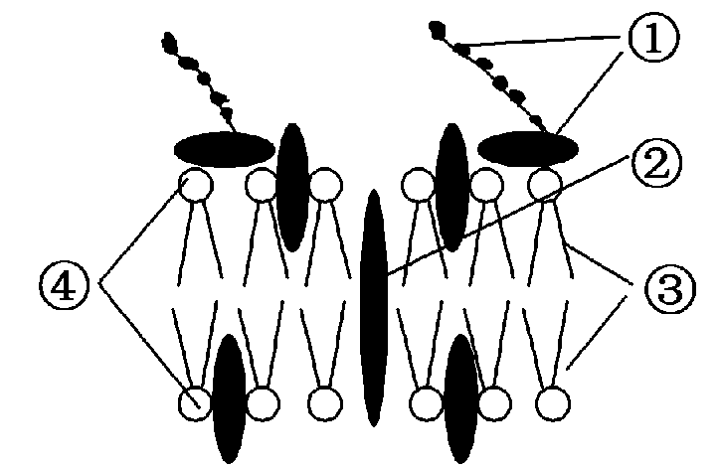
A．① B．② C．③ D．④
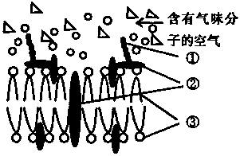
8．2004年诺贝尔生理学或医学奖，授予美国科学家理查德·阿克赛尔和琳达·巴克，以表彰两人在气味受体和嗅觉系统组织方式研究中作出的贡献。右图为嗅觉受体细胞膜的模式图，下列对该图描述错误的是（ ）
A．②为蛋白质分子，可运动
B．①为多肽，其基本组成单位是氨基酸
C．②具有特异性
D．③为磷脂双分子层，为受体细胞膜的基本支架
9．有人发现，在一定温度条件下，细胞膜中的磷脂分子均垂直排列于膜表面。当温度上升到一定程度时，细胞膜的脂类分子有75%排列不整齐，细胞膜厚度变小，而膜的表面积扩大，膜对离子和分子的通透性提高。对上述实验现象合理的解释是 （ ）
A．膜的主要成分是磷脂分子
B．细胞膜的成分不是一成不变的
C．膜面积变化受温度的影响
D．构成质膜的磷脂分子是可以运动的，细胞膜具有一定的流动性
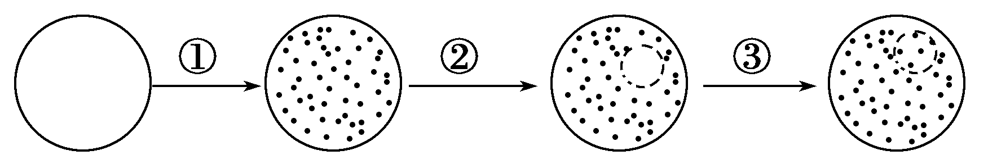
10．对某动物细胞进行荧光标记实验，如下图所示，其基本过程：①用某种荧光染料标记该动物细胞，细胞表面出现荧光斑点。②用激光束照射该细胞表面的某一区域，该区域荧光淬灭(消失)。③停止激光束照射一段时间后，该区域的荧光逐渐恢复，即又出现了斑点。上述实验不能说明的是 ( )

A．细胞膜具有流动性
B．荧光染料能与细胞膜组成成分结合
C．根据荧光恢复的速率推算出物质进出细胞的速率
D．根据荧光恢复的速率可推算出膜中蛋白质或脂质的流动速率
11．生物膜系统在生命活动中发挥着极其重要的作用，下图为某细胞的部分细胞膜结构示意图。
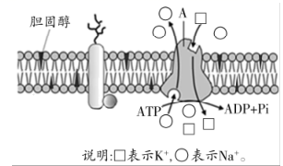
（1）某同学判断该细胞最可能为动物细胞，其判断依据是_______________。
（2）据图分析，蛋白质A具有__________和__________功能。如果该细胞为哺乳动物成熟的红细胞，则产生图中ATP的生理过程是__________，通过该生理过程葡萄糖被最终分解为__________。
（3）该细胞膜上某些分子被荧光染料处理后可发出荧光，再用高强度激光照射，被照射区域可被“漂白”，即荧光消失，随后，该“漂白”区域荧光逐渐恢复。被“漂白”区域的荧光强度得以恢复，推测其原因可能是被漂白物质的荧光会自动恢复，也可能是__________。
（4）单纯的磷脂分子在水中可以形成双层脂分子的球形脂质体，药物载入脂质体后更容易被送入靶细胞的内部，原因是脂质体与细胞膜____________________（答出两点）。
12．回答下列与膜蛋白有关的问题：
（1）膜蛋白基本单位的结构通式是______，连接两个基本单位的化学键是______，这种结合方式叫___________。
（2）膜蛋白合成和分泌依次经过_______________等细胞结构，该过程由________（填“细胞器名称”）提供能量。通常不同膜蛋白承担不同的功能，从单体的角度分析，造成其功能多样性的原因是________________________。
（3）每种膜蛋白行使其功能时需要有正确的___________结构，高温能破坏其结构，导致蛋白质变性。根据其结构分析，吃熟鸡蛋易消化的原因是___________________。

【选做题】
☆1．下图是细胞膜亚显微结构模式图，①～③表示构成细胞膜的物质，有关说法错误的是（ ）
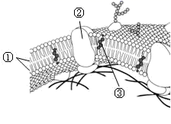
A．膜中的①与②是可以移动的
B．图中①由两层单位膜构成
C．③使细胞膜具有一定的“刚性”
D．一些物质②起着生物催化剂的作用
☆2．细胞间信息交流的方式多种多样，下列说法错误的是（ ）
A．精子与卵细胞之间的识别与结合是通过细胞膜直接接触来完成的
B．红细胞运输氧气的过程存在细胞间的信息交流
C．激素可以通过血液运输到对应场所与靶细胞表面的受体结合
D．水稻植株细胞之间可通过胞间连丝相互连接交流信息
☆3．1970年，科学家进行了著名的人鼠细胞融合实验（如下图所示）：先通过一些方法使人和小鼠的细胞融合成一个细胞，再用绿色荧光染料标记小鼠细胞表面的蛋白质分子，用红色荧光染料标记人细胞表面的蛋白质分子，开始时，融合的细胞一半呈现绿色，一半呈现红色。在37℃下培养40 min后，两种颜色的荧光在整个细胞中都呈均匀分布。
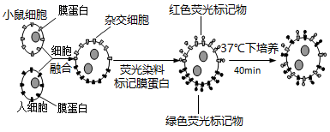
回答下列问题：
（1）实验说明细胞膜的蛋白质是呈______________状态的。
（2）组成蛋白质的主要元素有_______，正确的______是各种蛋白质表现其特有的生物学活性所必需的。如果培养温度超过37℃， 蛋白质生物学活性会__________。
（3）组成人和小鼠的细胞膜最基本的部分是______， 两种细胞能融合成一个细胞，说明细胞膜具有___________性，同时由于细胞膜中含有____________，这种特性又是受限的。

